

АДМИНИСТРАЦИЯ ГОРОДА ПЕРМИ
П О С Т А Н О В Л Е Н И Е

18.11.2019
№ 912

Об утверждении проекта
межевания территории
по шоссе Космонавтов
в Дзержинском районе
города Перми

На основании статей 8, 41, 43, 45, 46, 56, 57 Градостроительного кодекса Российской Федерации, статей 11, 33 Правил землепользования и застройки города Перми, утвержденных решением Пермской городской Думы от 26 июня 2007 г. № 143, с учетом протокола публичных слушаний по вопросам градостроительной деятельности от 23 октября 2019 г. № 25-дпт, заключения
о результатах публичных слушаний по вопросам градостроительной деятельности от 25 октября 2019 г. № 25-дпт
администрация города Перми ПОСТАНОВЛЯЕТ:
1. Утвердить прилагаемый проект межевания территории по шоссе Космонавтов в Дзержинском районе города Перми (далее – проект межевания территории).
2. Признать утратившими силу:
проект межевания территории кварталов № 534, 535, 536, 537, 538, ограниченных шоссе Космонавтов, ул. Столбовой, железной дорогой в Дзержинском районе города Перми, утвержденный постановлением администрации города Перми от 06 декабря 2012 г. № 871 «Об утверждении документации по планировке территории (проект планировки территории, проект межевания территории) кварталов № 534, 535, 536, 537, 538, ограниченных шоссе Космонавтов, ул. Столбовой, железной дорогой в Дзержинском районе города Перми», в части проекта межевания территории по шоссе Космонавтов в Дзержинском районе города Перми;
проект планировки территории 2 и проект межевания территории 2 (СТН В5, В6, В8, В9, В10, часть В11, Г1, Г2, часть Г3, часть И8, часть Ж1, часть Ж13, часть Д7) в Орджоникидзевском, Свердловском, Ленинском, Индустриальном, Дзержинском районах города Перми, утвержденные постановлением администрации города Перми от 20 мая 2015 г. № 291 «Об утверждении документации по планировке территории 2 (СТН В5, В6, В8, В9, В10, часть В11, Г1, Г2, часть Г3, часть И8, часть Ж1, часть Ж13, часть Д7) в Орджоникидзевском, Свердловском, Ленинском, Индустриальном, Дзержинском районах города Перми», в части проекта межевания территории по шоссе Космонавтов в Дзержинском районе города Перми.
3. Департаменту градостроительства и архитектуры администрации города Перми разместить настоящее постановление в информационной системе обеспечения градостроительной деятельности города Перми.
4. Функциональным и территориальным органам, функциональным подразделениям администрации города Перми в своей деятельности руководствоваться утвержденным проектом межевания территории.
5. Настоящее постановление вступает в силу со дня официального опубликования в печатном средстве массовой информации «Официальный бюллетень органов местного самоуправления муниципального образования город Пермь».
6. Управлению по общим вопросам администрации города Перми обеспечить опубликование настоящего постановления в печатном средстве массовой информации «Официальный бюллетень органов местного самоуправления муниципального образования город Пермь».
7. Информационно-аналитическому управлению администрации города Перми разместить настоящее постановление на официальном сайте муниципального образования город Пермь в информационно-телекоммуникационной сети Интернет.
8. Контроль за исполнением настоящего постановления возложить на заместителя главы администрации города Перми-начальника департамента земельных отношений администрации города Перми Немирову О.В.

Глава города Перми Д.И. Самойлов
УТВЕРЖДЕН
постановлением администрации
города Перми
от 18.11.2019 № 912

ПРОЕКТ МЕЖЕВАНИЯ
территории по шоссе Космонавтов в Дзержинском районе города Перми

Описание принятых решений

Красные линии, установленные документацией по планировке территории 2 (СТН В5, В6, В8, В9, В10, часть В11, Г1, Г2, часть Г3, часть И8, часть Ж1, часть Ж13, часть Д7) в Орджоникидзевском, Свердловском, Ленинском, Индустриальном, Дзержинском районах города Перми, утвержденной постановлением администрации города Перми от 20 мая 2015 г. № 291, не удовлетворяют целям и задачам данного проекта межевания территории. Проектом межевания территории предложено частично изменить установленные красные линии по границе земельного участка с кадастровым номером 59:01:4411549:3.
Земельный участок № 1 на чертеже межевания территории образуется
из земель, находящихся в государственной или муниципальной собственности, под существующий объект недвижимости с кадастровым номером 59:01:4410535:146, принадлежащий Ермакову Антону Сергеевичу на праве собственности, что подтверждается выпиской из Единого государственного реестра недвижимости от 14 марта 2018 г. № 99/2018/87717006. Земельный участок образуется по границе объекта капитального строительства с учетом красной линии. Вид разрешенного использования проектом межевания территории не устанавливается.
Земельный участок № 2 на чертеже межевания территории образуется
из земель, находящихся в государственной или муниципальной собственности, под существующий объект недвижимости с кадастровым номером 59:01:0000000:76307, принадлежащий Ефремову Алексею Сергеевичу на праве собственности, что подтверждается выпиской из Единого государственного реестра недвижимости от 14 марта 2018 г. № 99/2018/87711561. Земельный участок образуется по границе объекта капитального строительства с учетом красной линии. Вид разрешенного использования проектом межевания территории не устанавливается. Образование земельного участка возможно при условии внесения изменений в карту градостроительного зонирования Правил землепользования
и застройки города Перми, утвержденных решением Пермской городской Думы от 26 июня 2007 г. № 143.
Земельный участок № 3 на чертеже межевания территории образуется
из земель, находящихся в государственной или муниципальной собственности, под проезд, проход к объектам капитального строительства с кадастровыми номерами 59:01:4410535:146, 59:01:0000000:76307, а также к земельному участку с кадастровым номером 59:01:4410535:4 с учетом смежных земельных участков
и установленной красной линии. Часть проезда до территории общего пользования обеспечена за счет сервитута, который является частью земельного участка
с кадастровым номером 59:01:4410535:2. Иной вариант доступа к данным объектам отсутствует. Данный сервитут закреплен соглашением от 07 ноября 2018 г. между собственником земельного участка с кадастровым номером 59:01:4410535:2 и собственником объекта недвижимости с кадастровым номером 59:01:0000000:76307.
Проектом межевания территории предусмотрены к образованию три земельных участка. Границы земельных участков установлены с учетом фактического землепользования, красных линий, границ смежных земельных участков.
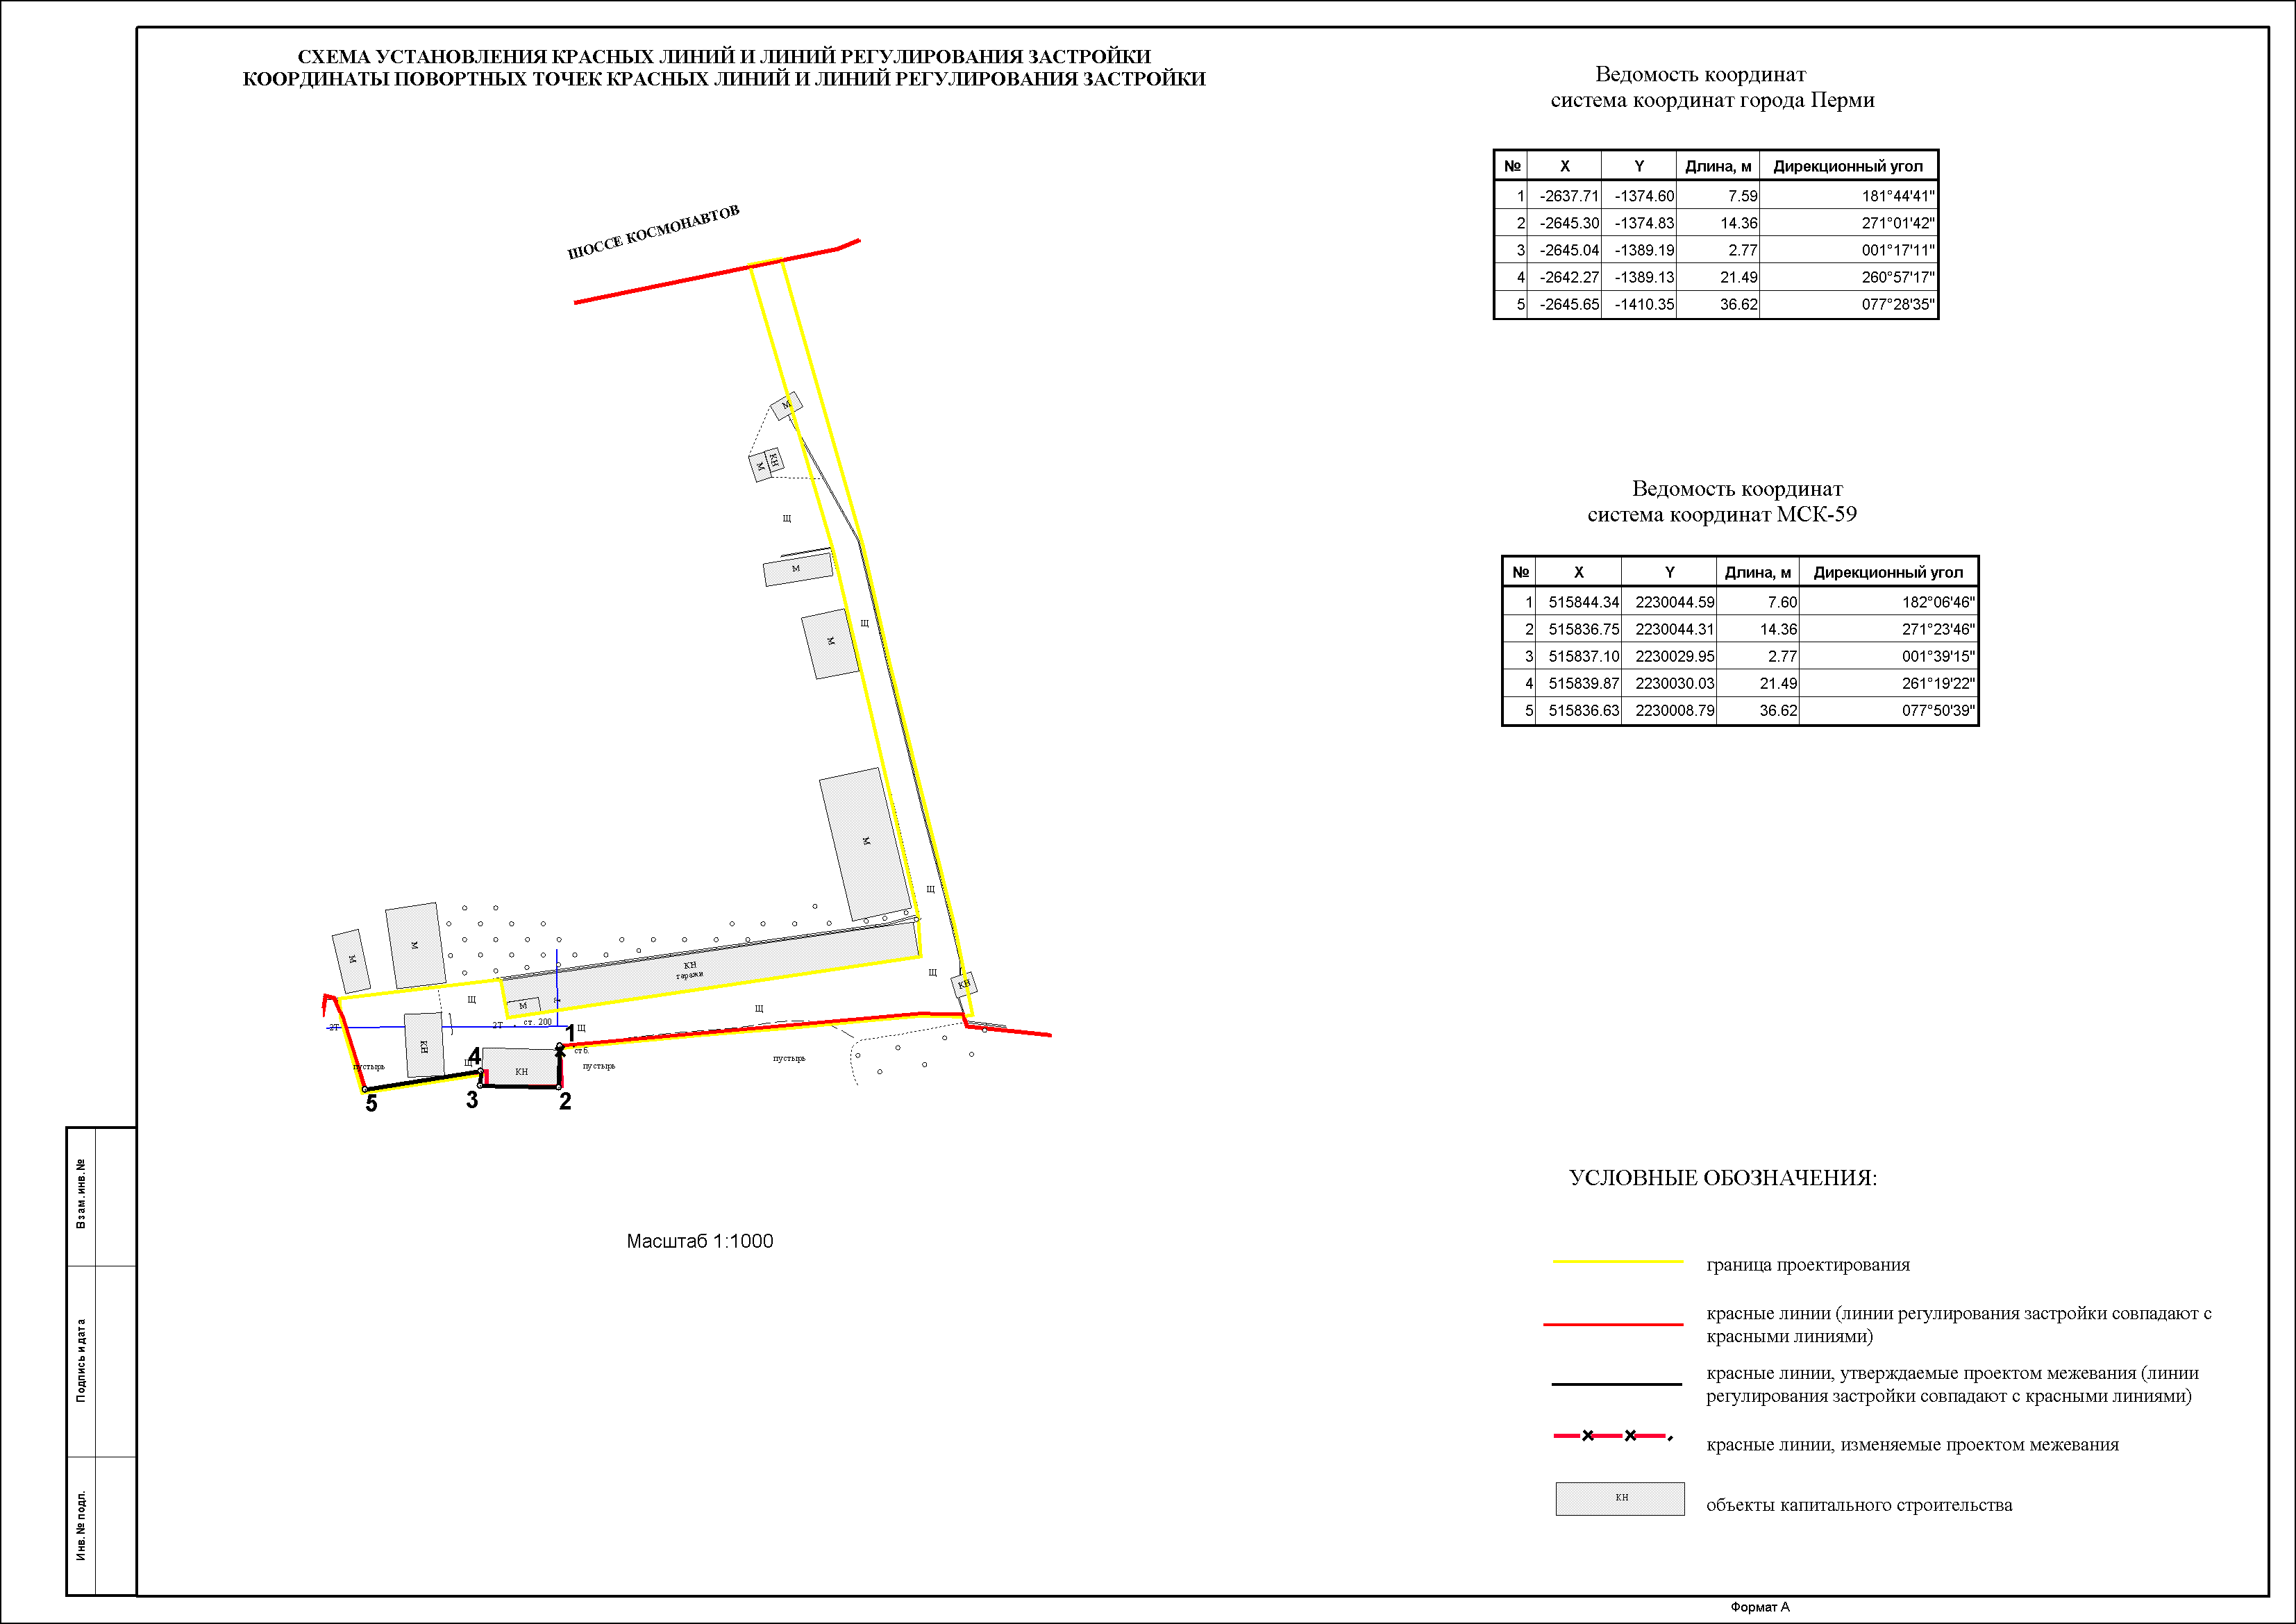

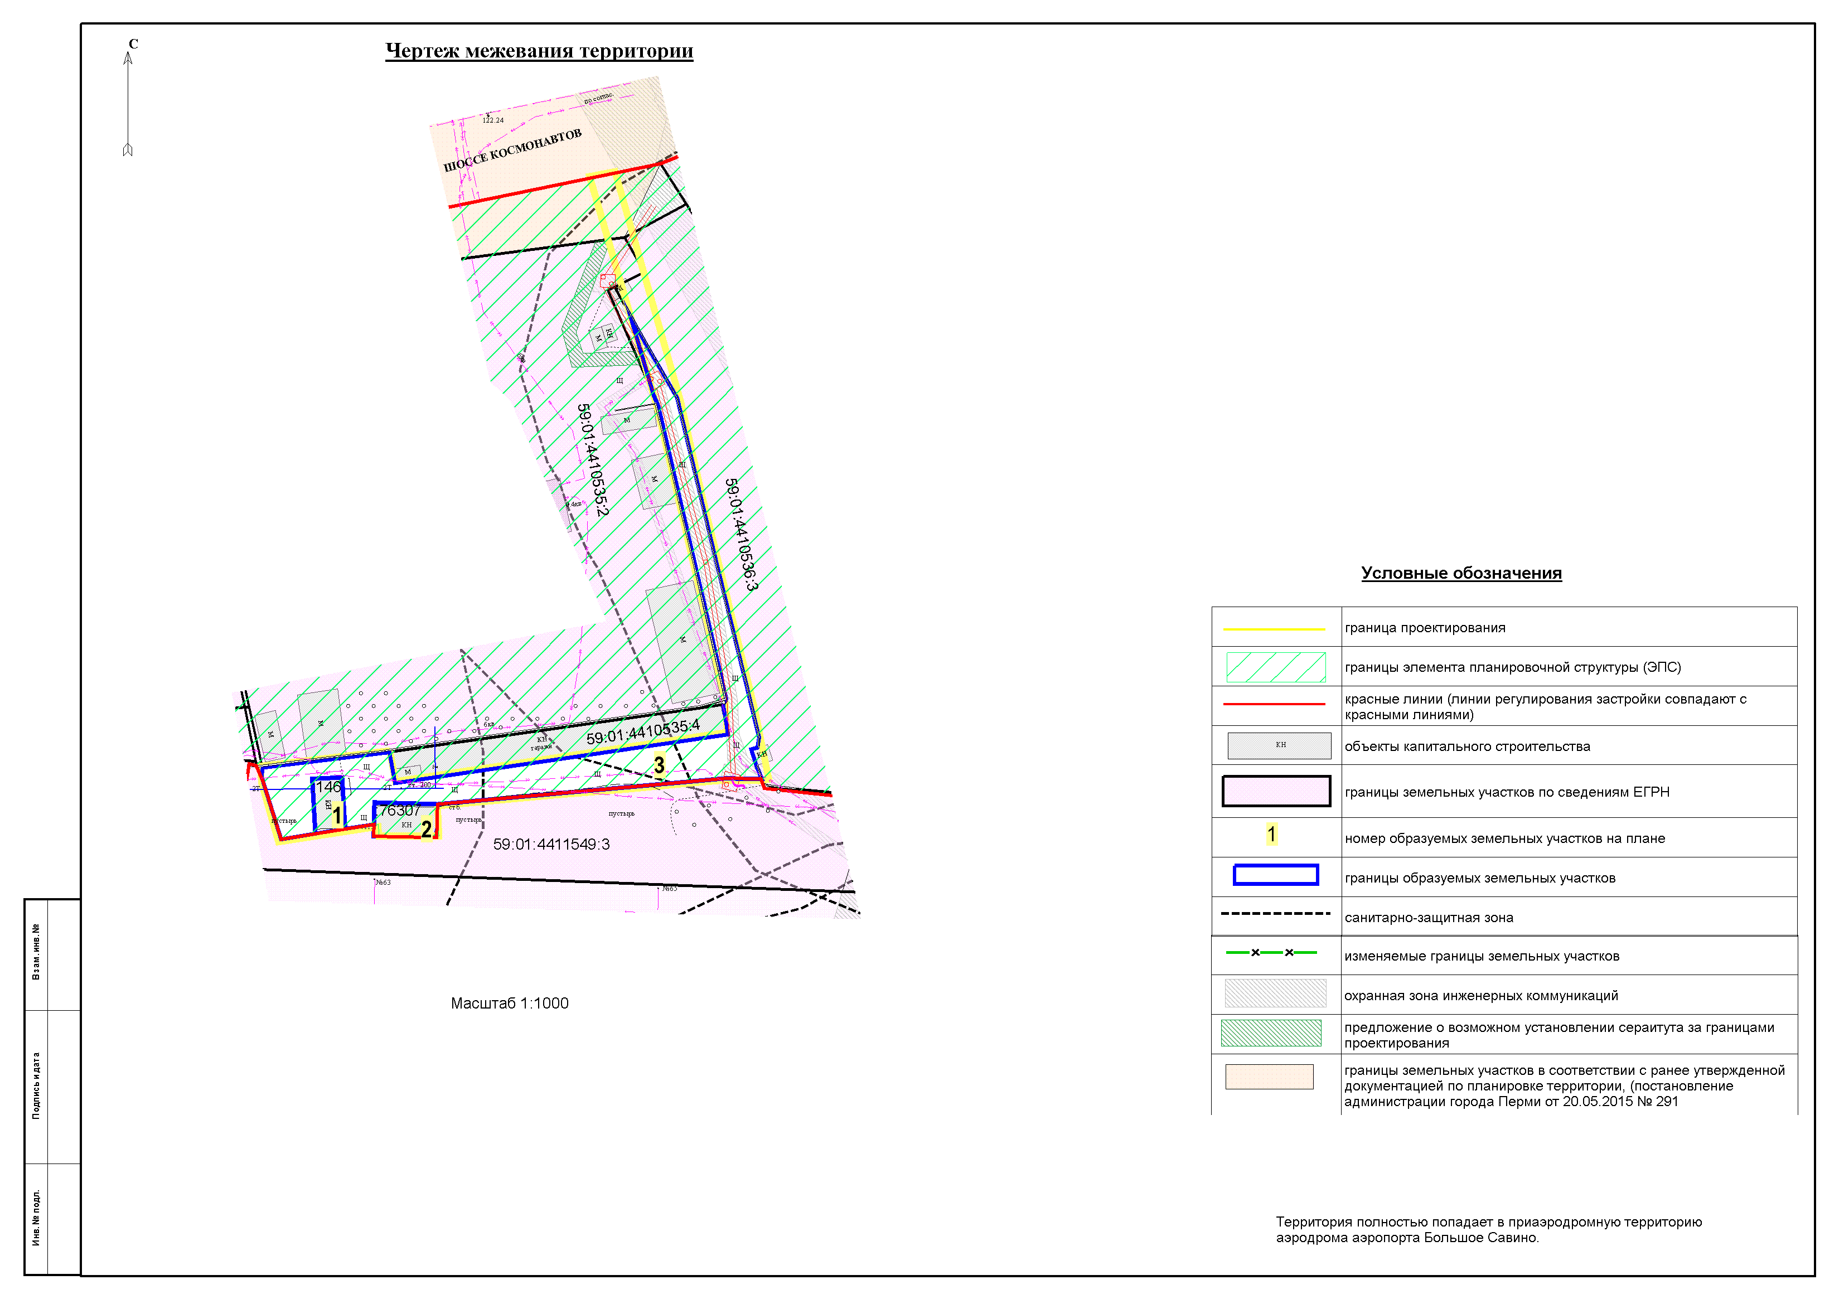

Экспликация образуемых и изменяемых земельных участков

№  земельного участка | Площадь исходных земельных участков и их частей, кв. м | Адрес земельного участка  (при наличии) | Площадь  земельного участка  по проекту, кв. м | Вид разрешенного использования  земельного участка
1 | - | Пермский край, г. Пермь,  Дзержинский район, шоссе Космонавтов, гаражно-строительный кооператив № 60 | 82 | вид разрешенного использования проектом межевания территории не устанавливается
2* | - | Пермский край, г. Пермь,  Дзержинский район, шоссе Космонавтов, гаражно-строительный кооператив № 60 | 110 | вид разрешенного использования проектом межевания территории  не устанавливается
3 | - | Пермский край, г. Пермь,  Дзержинский район | 1456 | для обеспечения доступа  (проезд, проход)

---------------------------------
* Образование земельного участка возможно при условии внесения изменений в карту градостроительного зонирования Правил землепользования и застройки города Перми, утвержденных решением Пермской городской Думы от 26 июня 2007 г. № 143.

